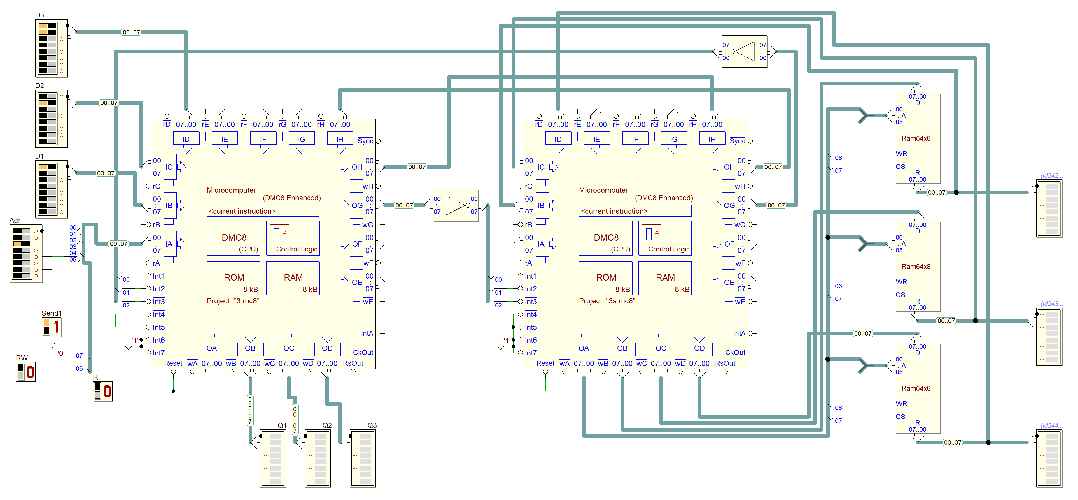Федеральное государственное бюджетное образовательное учреждение высшего образования. «Национальный исследовательский университет
«Московский энергетический институт»
Кафедра Вычислительных машин, систем и сетей

Лабораторная работа №2
ПОСТРОЕНИЕ УСТРОЙСТВА УПРАВЛЕНИЯ
Курс: ОЭВМ

Выполнили: Цаплин Д.О., Женюх А.Ф.
Группа: А-07-19
Преподаватель: Маковец А.С.

Москва 2022 г.
- Построить схему, содержащую микроконтроллер DMC8, и построить внешнее ЗУ согласно варианту (таблица 1). Память строится на основе готовых блоков (RAM) deeds. Провести тестирования схемы, составить временную диаграмму чтения/записи в память.
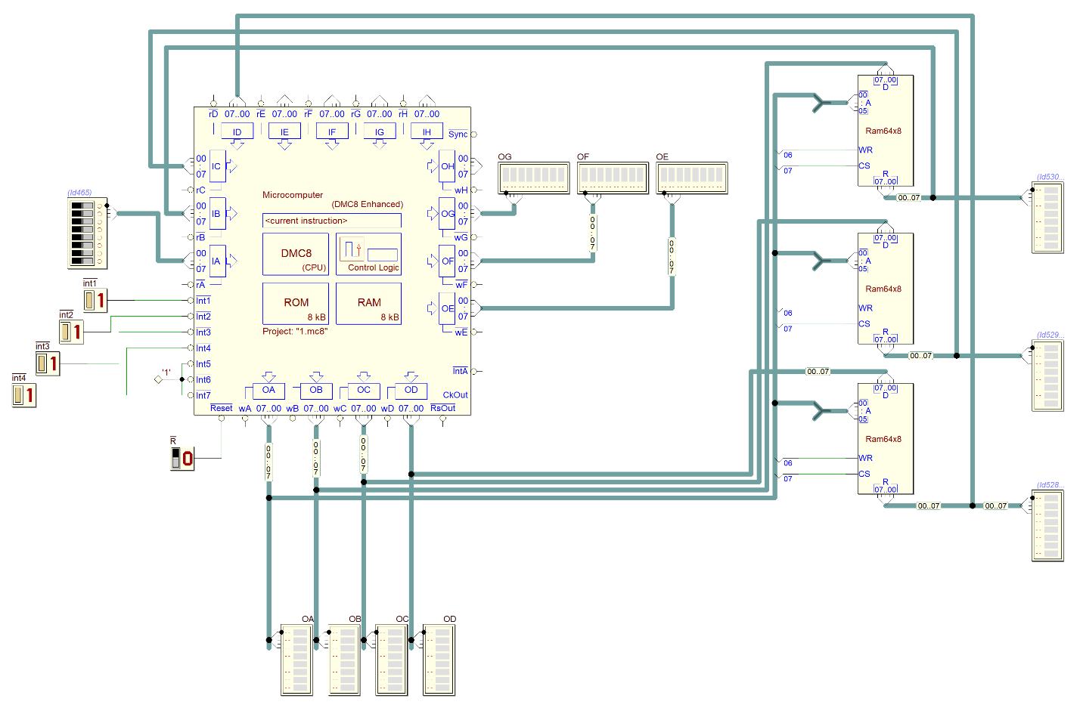
portA EQU 00
portB EQU 01
portC EQU 02
portD EQU 03
portE EQU 04
portF EQU 05
portG EQU 06

JP START

ORG 8h
JP INT1

ORG 10h
JP INT2

ORG 18h
JP INT3

ORG 20h
JP INT4

ORG 100h
START:

EI

LOOP:
JP LOOP

INT1: ;чтение адреса
IN A, (portA)
OR 10000000b
OUT (portA), A
AND 01000000b
JP Z, READ
EI
RET

INT2: ;чтение третьих (младших) 8 бит числа
IN A, (portA)
OUT (portB), A
EI
RET

INT3: ;чтение вторых 8 бит числа
IN A, (portA)
OUT (portC), A
EI
RET

INT4: ;чтение первых (старших) 8 бит числа
IN A, (portA)
OUT (portD), A
EI
RET

READ:;чтение памяти
IN A, (portB)
OUT (portE), A

IN A, (portC)
OUT (portF), A

IN A, (portD)
OUT (portG), A
EI
RET

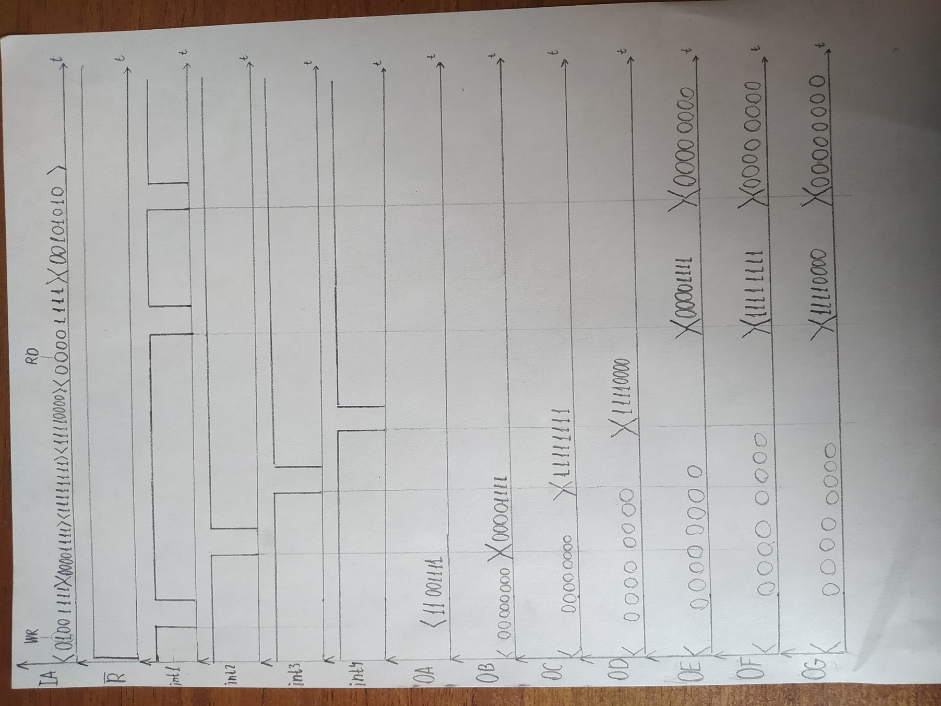

- Построить схему, содержащую два DMC8 котроллера. Разработать протокол общения между двумя контроллерами. Слово общения 8 бит. Оба контроллера должны иметь возможность отправлять и принимать данные с другого контроллера.
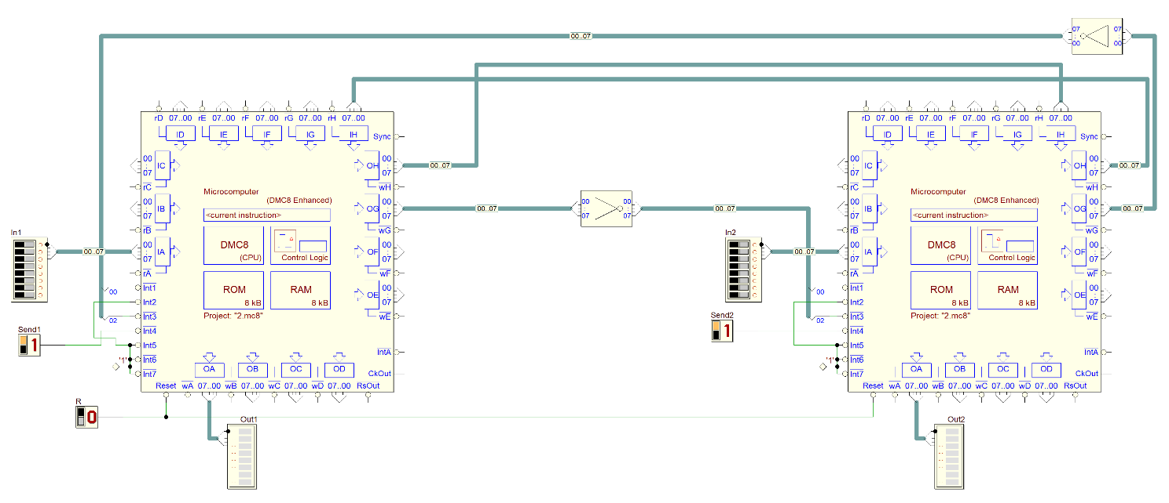
portA EQU 00
portB EQU 01
portC EQU 02
portD EQU 03
portE EQU 04
portF EQU 05
portG EQU 06
portH EQU 07

org 0
JP START
;Инициализация прерываний
org 8h
jp INT1

org 10h
jp INT2

org 18h
jp INT3

org 20h
jp INT4

ORG 100h
START:

;Ожидание прерывания
LOOP:
EI
jp loop

;Прерывание, что master хочет отправить данные
INT1:
IN A, (PortH)
OUT (portA), A
LD A, 0100b
OUT (portG), A
LD A, 0b
OUT (portG), A
NOP
NOP
NOP
NOP
EI
RET
INT2:
EI
RET

;Прерывание, что slave обработал и готов принять новые данные
INT3:
LD A, 0
OUT (portG), A
EI
RET
;Прерывание, что пользователь хочет отправить данные из master в slave
INT4:
IN A, (portA)
OUT (portH), A
LD A, 1
OUT (portG), A
EI
RET

- Построить схему, содержащую два DMC8 контроллера. DMC8 должны быть соединены при помощи интерфейса, разработанного в п.2. Первый контроллер имеет входы для “адреса” и “данных” в соответствии п.1, второй контроллер подключен к памяти в соответствии с п.1. Требуется с помощью DMC8 (1) производить чтение/запись памяти, подключенной к DMC8 (2)
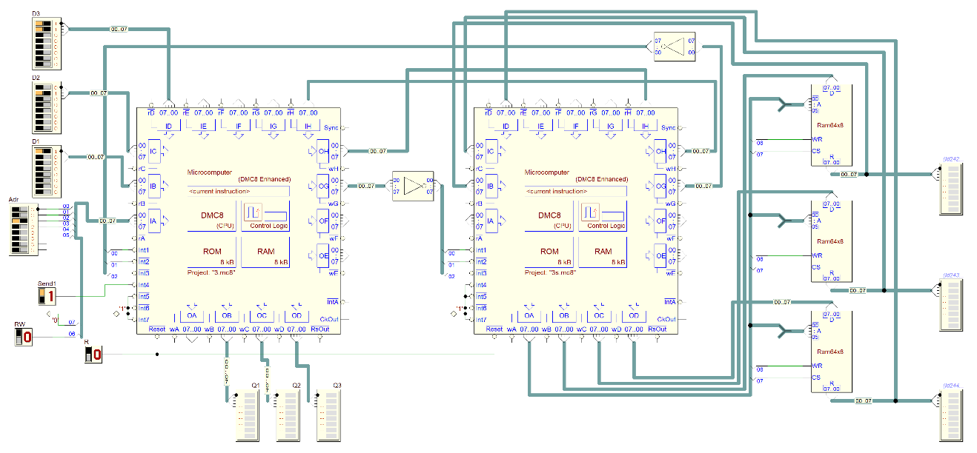.
MASTER:
portA EQU 00
portB EQU 01
portC EQU 02
portD EQU 03
portE EQU 04
portF EQU 05
portG EQU 06
portH EQU 07

org 0
JP START

org 8h
jp INT1

org 10h
jp INT2

org 18h
jp INT3

org 20h
jp INT4

ORG 100h
START:

LOOP:
EI
jp loop

INT1:
IN A, (PortH)
OUT (portA), A
LD A, 0100b
OUT (portG), A
LD A, 0b
OUT (portG), A
NOP
NOP
NOP
NOP
EI
RET
INT2:
LD A, L
INC A
LD L, A
CP 6
JP Z, GetFirstByte
CP 7
JP Z, GetSecondByte
CP 8
JP Z, GetLastByte

GetFi:
LD A, 0100b
OUT (portG), A
LD A, 0b
OUT (portG), A
NOP
NOP
NOP
NOP
EI
RET

INT3:
LD A, 0
OUT (portG), A

LD A, L
INC A
LD L, A
CP 1
JP Z, SendFirstByte
CP 2
JP Z, SendSecondByte
CP 3
JP Z, SendLastByte
JP Sended

Sendfi:
LD A, 10b
OUT (portG), A
Sended:
EI
RET

INT4:
IN A, (portA)
LD E, A
AND 01000000b
JP Z, ReadMode
call GetUserData
LD L, 0
jp Fi

ReadMode:

LD L, 4
Fi:
Ld A, E
OUT (portH), A
LD A, 1
Out (portG), A
EI
RET

GetUserData:;чтение данных от пользователя для записи в память
IN A, (portB)
LD B, A

IN A, (portC)
LD C, A

IN A, (portD)
LD D, A
RET

ShowStoredData:;чтение данных от пользователя для записи в память
LD A,B
out (portB), A

LD A,C
out (portC), A

LD A,D
out (portD), A
RET

GetFirstByte:
IN A, (portH)
LD B, A
jp Getfi
RET
GetSecondByte:
IN A, (portH)
LD C, A
jp Getfi
RET
GetLastByte:
IN A, (portH)
LD D, A
call ShowStoredData
jp Getfi
RET

SendFirstByte:
LD A, B
OUT (portH), A
jp Sendfi
RET
SendSecondByte:
LD A, C
OUT (portH), A
jp Sendfi
RET
SendLastByte:
LD A, D
OUT (portH), A
jp Sendfi
RET

SLAVE:
portA EQU 00
portB EQU 01
portC EQU 02
portD EQU 03
portE EQU 04
portF EQU 05
portG EQU 06
portH EQU 07

org 0
JP START

org 8h
jp INT1

org 10h
jp INT2

org 18h
jp INT3

ORG 100h
START:

LOOP:
EI
jp loop

INT1:
IN A, (portH)
LD E, A
AND 01000000b
JP Z, ReadMode
LD L, 5
jp Fi

ReadMode:
;читаем данные из памяти
LD A, E
AND 00111111b
LD E, A
OUT (PortA), A
OR 10000000b
OUT (PortA), A

IN A, (portB)
LD B, A
IN A, (portC)
LD C, A
IN A, (portD)
LD D, A
LD L, 1

;Убрали команду с памяти
LD A, 0
OUT (portA), A

;Передам прерывание, что обработали
LD A, 0100b
OUT (portG), A
LD A, 0b
OUT (portG), A
NOP
NOP
NOP
NOP

;Отправляем первый байт:
LD A, B
OUT (portH), A
LD A, 10b
OUT (portG), A
JP exit

Fi:
;Передам прерывание, что обработали
LD A, 0100b
OUT (portG), A
LD A, 0b
OUT (portG), A
NOP
NOP
NOP
NOP
exit:
EI
RET
INT2:
LD A, L
INC A
LD L, A
CP 6
JP Z, GetFirstByte
CP 7
JP Z, GetSecondByte
CP 8
JP Z, GetLastByte

GetFi:
LD A, 0100b
OUT (portG), A
LD A, 0b
OUT (portG), A
NOP
NOP
NOP
NOP
EI
RET

INT3:
LD A, 0
OUT (portG), A

LD A, L
INC A
LD L, A
CP 2
JP Z, SendSecondByte
CP 3
JP Z, SendLastByte
JP Sended

Sendfi:
LD A, 10b
OUT (portG), A
Sended:
EI
RET

GetFirstByte:
IN A, (portH)
LD B, A
jp Getfi
RET
GetSecondByte:
IN A, (portH)
LD C, A
jp Getfi
RET
GetLastByte:
IN A, (portH)
LD D, A
Call WriteToMemory
jp Getfi
RET

WriteToMemory:
LD A, E
OUT (portA), A
LD A, B
OUT (portB), A
LD A, C
OUT (portC), A
LD A, D
OUT (portD), A
LD A, E
OR 11000000b
OUT (portA), A
LD A, 0
OUT (portA), A
RET

SendSecondByte:
LD A, C
OUT (portH), A
LD A, 10b
OUT (portG), A
jp Sendfi
RET

SendLastByte:
LD A, D
OUT (portH), A
LD A, 10b
OUT (portG), A
jp Sendfi
RET

